**11 клас, Геометрія**

**Урок 1-2**

**Записати в класний зошит:**

1. Тему уроку.
2. Відповіді на запитання (якщо є).
3. Короткий конспект.
4. Розв’язані задачі по темі.
5. Домашнє завдання.

**Класна робота. Тема «Розв’язування задач на знаходження відстаней та кутів у просторі»**

Ознайомтесь, що ви повинні знати по даній темі на ЗНО:

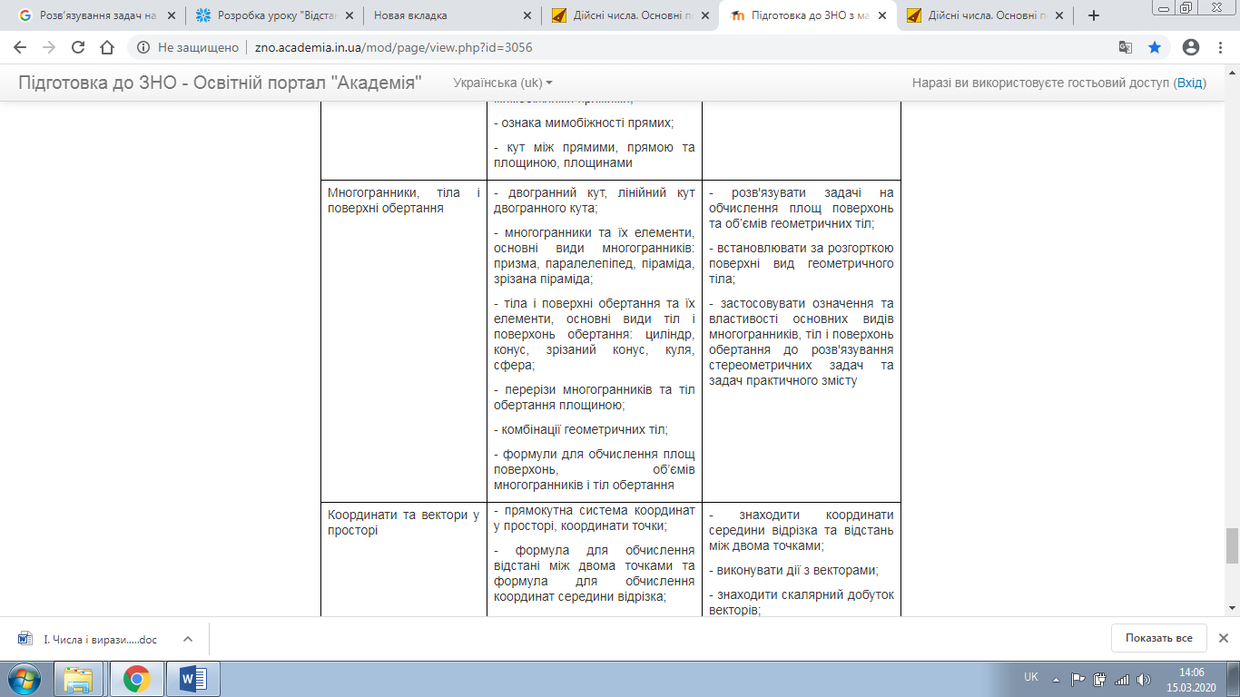

***Теоретична частина:***

Якщо дві площини паралельні, то, природно вважати, що кут між ними дорівнює 0°. Якщо дві площини перетинаються, то воно утворюють чотири двогранні кути зі спільним ребром (мал. 440).

Величину меншого з утворених при перетині двох площин двогранного кута називають кутом між площинами.

Зрозуміло, що кут між площинами φ задовольняє умові 0° ≤ φ ≤ 90°. Якщо φ = 90°, то площини називають перпендикулярними.

Якщо згадати яким чином дається означення лінійного кута двогранного кута, то можна дати інше означення кута між площинами.

Кутом між площинами, що перетинаються, називають кут між прямими, проведеними в цих площинах перпендикулярно до лінії їх перетину.

На малюнку 441 площини α і β перетинаються по прямій m. В площині α проведено пряму а таку, що а https://subject.com.ua/mathematics/zno/zno.files/image1980.gif m, а в площині β пряму b таку, що b https://subject.com.ua/mathematics/zno/zno.files/image1980.gif m; прямі а і b перетинаються. Якщо кут між прямими а і b дорівнює φ, то кут між площинами α і β також дорівнює φ.

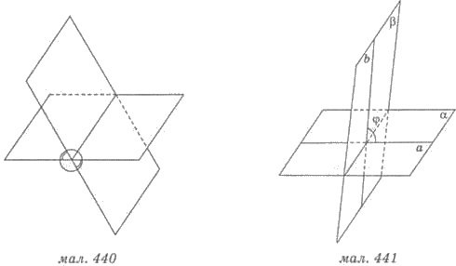

Рекомендую для перегляду:

1. <https://www.youtube.com/watch?v=rPKiXA1kcZk>

2. <https://www.youtube.com/watch?v=Y14CGSzEjys>

3. <https://www.youtube.com/watch?v=n8AgmtbmPk4>

4. <https://www.youtube.com/watch?v=3tWQlC0MqQE>

***Розв’язування вправ:***

**Задача 1.** Дано куб *ABCDA1B1C1D1*.

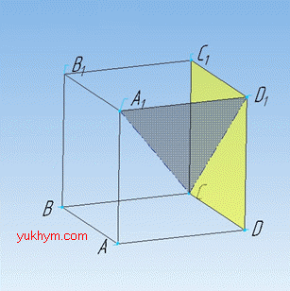

Вказати кут між прямою *A1C* і площиною *DCC1*.

https://yukhym.com/images/geom/pp_8.gif  
Розв'язання: Кутом між площиною і прямою, яка перетинає площину і не є перпендикулярною до площини, називають кут між прямою і її проекцією на площину.  
Оскільки проекцією прямої *A1C* на площину *DCC1* (вона ж *DD1C1*) є відрізок *CD1* (дивись задачу 35.5), то кут між прямою *A1C* і площиною *DCC1* є кут *A1CD1*.  
Відповідь: ∠A1CD1 – В.

**Задача 2.** Дано прямокутний паралелепіпед *ABCDA1B1C1D1*, у якого*ABCD* – квадрат зі стороною 1, а бічне ребро рівне кореню з трьох *AA1=√3*.  
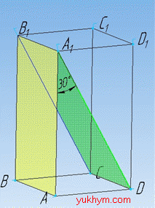  
Чому дорівнює кут між площинами *AA1B1* і *A1B1C*?

https://yukhym.com/images/geom/pp_9.gif  
Розв'язання: Кут між площинами – лінійний кут двогранного кута (про це читайте детально теорію).

Маємо *AA1⊥A1B1* і *A1D⊥A1B1* (оскільки *A1B1CD* – прямокутник).

Тому кут між площинами *AA1B1* і *A1B1C* – це кут між ребрами *AA1* і *A1D*, тобто *∠AA1D* – лінійний кут двогранного кута.

Знайдемо його величину. Розглянемо трикутник *AA1D*.

Оскільки *ABCDA1B1C1D1* – прямокутний паралелепіпед, то пряма *AA1* перпендикулярна до площини *ABC*, звідси *AA1⊥AD*, тому *ΔAA1D* – прямокутний. За умовою задачі:  
*AA1=√3* – катет, *AD=1* – катет.

За означенням тангенса прямокутного трикутника знайдемо кут *∠AA1D*:  
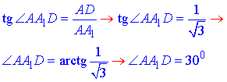  
Арктангенс рівний 30 градусам.Відповідь: *300* – А.

**Задача 3.** Дано куб *ABCDA1B1C1D1*.

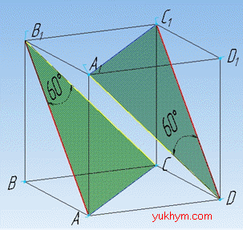  
Знайти кут між прямими *AB1* і *A1D*.  
https://yukhym.com/images/geom/pp_10.gif  
Розв'язання: Кутом між (мимобіжними) прямими в просторі називають кут між прямими, які перетинаються і паралельні до мимобіжних прямих.  
Паралельною проекцією прямої *A1D* є пряма *B1C* (оскільки *ABCDA1B1C1D1* – куб, тому його протилежні грані рівні і паралельні).  
Звідси, *∠AB1C* – кут між прямими *AB1* і *A1D*. Знайдемо його величину.  
Аналогічно можна розглянути *∠A1DC1*. Розглянемо трикутник *AB1C*.

Його сторонами є діагоналі граней куба *ABCDA1B1C1D1*.  
У куба всі грані і ребра рівні, тому і діагоналі на його гранях є рівними.  
Звідси, випливає, що трикутник *AB1C* – рівносторонній (у якого всі кути рівні).  
Тому, за теоремою про суму кутів трикутника знаходимо шуканий  
https://yukhym.com/images/geom/pp1_7.gif  
Відповідь: *600* – В.

**Задача 4.** На рисунку *ABCD* – прямокутна трапеція з прямим кутом *B*, точка *M* – середина сторони *AD*.

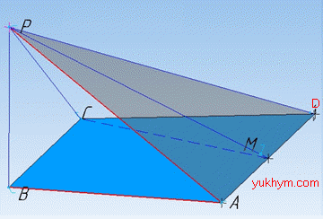  
*PB* – перпендикуляр до площини *ABC*.

Визначити кут між площинами *ABC* і *APD*.

https://yukhym.com/images/geom/pp_11.gif  
Розв'язання: Кут між площинами – лінійний кут двогранного кута.  
Маємо *PB⊥AB*, оскільки за умовою задачі *PB* – перпендикуляр до площини *ABC*

(пряма, яка перпендикулярна до площини, перпендикулярна до кожної прямої, що належить цій площині);

*AD⊥AB* (оскільки *ABCD* – прямокутна трапеція з прямим кутом *B* і *AD||BC*).  
За теоремою про три перпендикуляри маємо *PA⊥AD*.

Отже, *∠PAB* – лінійний кут двогранного кута.

Це і є шуканий кут між площинами *ABC* і *APD*.

Відповідь: *∠PAB* – Д.

***Розв’язати тести (з поясненнями):***

1. Відрізок завдовжки 10 м перетинає площину, його кінці розміщені на відстані 2 м і 3 м від площини. Знайти кут між даним відрізком і площиною.

|  |  |  |  |  |
| --- | --- | --- | --- | --- |
| А | В | В | Г | Д |
| 300 | 450 | 600 | https://yukhym.com/images/geom/pp_20.gif | https://yukhym.com/images/geom/pp_20.gif |

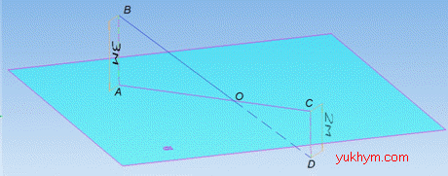

2. Установити відповідність між відрізками (1–4), побудованими на гранях і ребрах куба, та величинами кутів між ними (А–Д).  
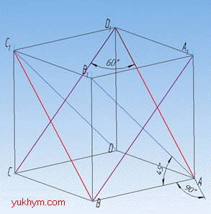

1. AD1 i BC1 A. 600

2. BA1 i AD1 Б. 00

3. AB i AD1 B.450

4. DC1 i AB Г. 900

Д. 300

4. З точки *B*, яка розміщена від площини на відстані 1, проведено дві похилі, які утворюють із площиною кути 450, а між собою – кут 600. Знайти квадрат відстані між кінцями похилих.  
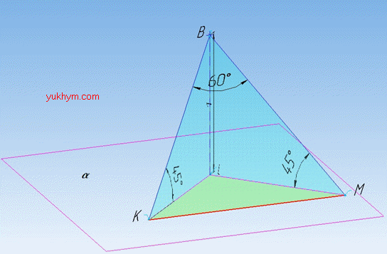

***Домашнє завдання:***

Повторити теоретичний матеріал та розв’язати задачу.

Квадрат ABCD, площа якого дорівнює 9 см2, і прямокутник ABC1D1, площа якого дорівнює 24 см2, мають спільну сторону, а кут між їх площинами дорівнює 60°. Знайти відстань між точками D і D1. Скільки розв’язків має задача?

Зверніть увагу!!!

Звіт уроку №1-2 з розв’язками сфотографувати та кинути на електронну адресу: [nadya18041979@ukr.net](mailto:nadya18041979@ukr.net) до 27.03. 2020.

В темі листа вказати прізвище, алгебра чи геометрія, № уроку!!!